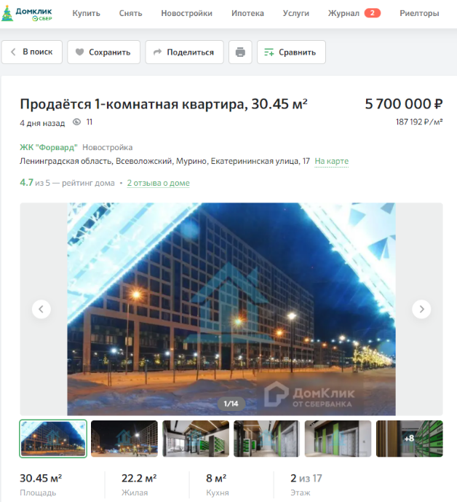
187 192 р/кв.м

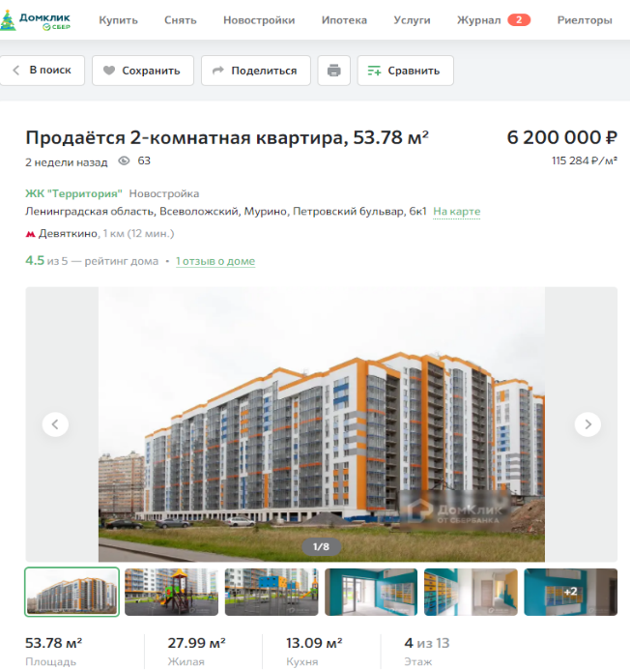

115 284 р/кв.м

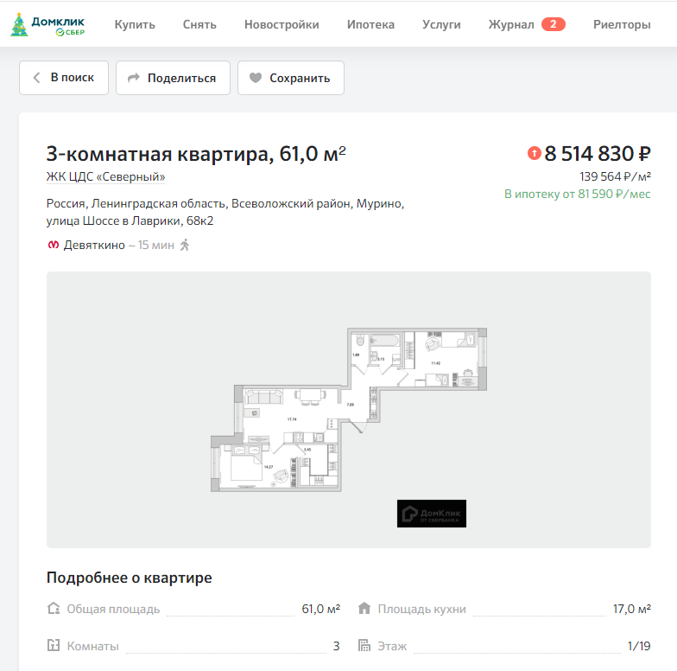

139 564 р/кв.м

$$Ст_пер.ж=\frac{187 192+115 284+139 564}{3}= 147 346,67 руб./кв.м.$$
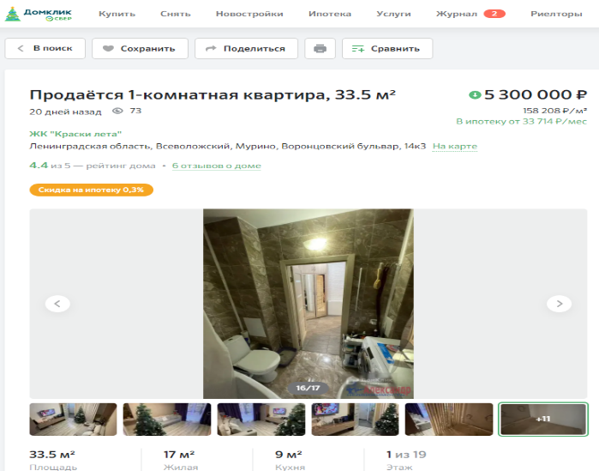
158 208 р/кв.м

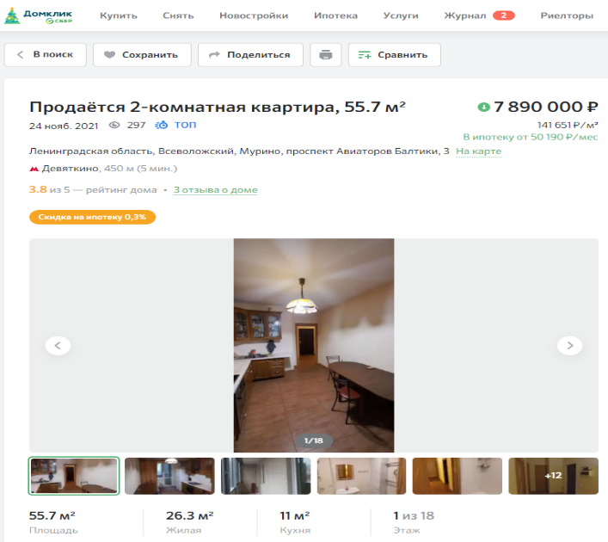

141 651 р/кв.м

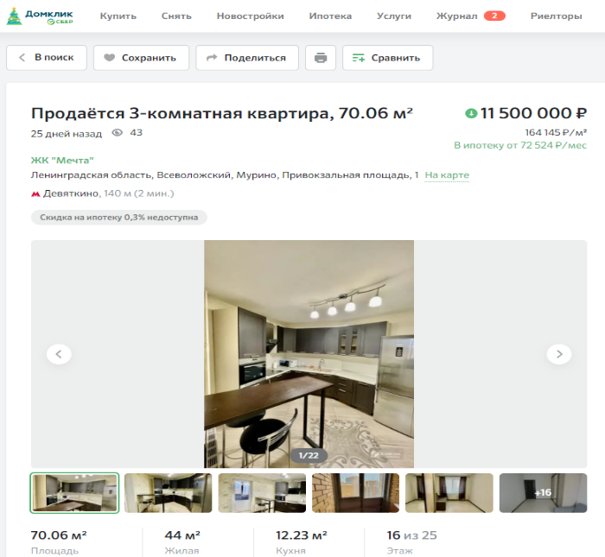

164 145,00 р/кв.м

$$Ст_втор.ж=\frac{158 208+141 651+164 145}{3}= 154 668 руб./кв.м.$$
$$Ст_кред=\frac{147 346,67+154 668}{2}= 151 007,34 руб./кв.м.$$

